道路旅客运输经营许可

办事指南

一、受理范围

1.具备道路旅客运输经营许可申请条件的企业。
2.符合下列全部条件，可提出申请：
1）有与其经营业务相适应并经检测合格的客车：
a)客车技术要求：
——技术性能符合国家标准《营运车辆综合性能要求和检验方法》（GB18565）的要求；
——外廓尺寸、轴荷及质量符合国家标准《道路车辆外廓尺寸、轴荷及质量限值》（GB1589）的要求；
——总质量超过3500千克的客运车辆的燃料消耗量应当符合行业标准《营运客车燃料消耗量限值及测量方法》（JT711）的要求； （4）从事高速公路客运或者营运线路长度在800公里以上的客运车辆，其技术等级应当达到行业标准《营运车辆技术等级划分和评定要求》（JT/T198）规定的一级技术等级；营运线路长度在400公里以上800公里以下的客运车辆，其技术等级应当达到二级以上；其他客运车辆的技术等级应当达到三级以上。
——从事包车客运、旅游客运及三类以上班车客运的营运车辆应安装使用符合行业标准《道路运输车辆卫星定位系统车载终端技术要求》（JT/T794）的具有行驶记录功能的卫星定位装置，并接入全国重点营运车辆联网联控系统。
b)客车类型等级要求：
从事高速公路客运、旅游客运和营运线路长度在800公里以上的客运车辆，其车辆类型等级应当达到行业标准《营运客车类型划分及等级评定》（JT/T325）规定的中级以上。
c)客车数量要求：
——经营一类客运班线的班车客运经营者应当自有营运客车100辆以上、客位3000个以上，其中高级客车在30辆以上、客位900个以上；或者自有高级营运客车40辆以上、客位1200个以上；
——经营二类客运班线的班车客运经营者应当自有营运客车50辆以上、客位1500个以上，其中中高级客车在15辆以上、客位450个以上；或者自有高级营运客车20辆以上、客位600个以上；
——经营三类客运班线的班车客运经营者应当自有营运客车10辆以上、客位200个以上；
——经营四类客运班线的班车客运经营者应当自有营运客车1辆以上；
——经营省际包车客运的经营者，应当自有中高级营运客车20辆以上、客位600个以上；
——经营省内包车客运的经营者，应当自有营运客车5辆以上、客位100个以上。
2）有符合条件的驾驶人员。
a)取得相应的机动车驾驶证；
b)年龄不超过60周岁；
c)3年内无重大以上交通责任事故记录；
d)经设区的市级道路运输管理机构对有关客运法规、机动车维修和旅客急救基本知识考试合格而取得相应从业资格证。。
3)有符合《道路旅客运输企业安全管理规范（试行）》要求的安全生产管理制度和安全管理机构（人员）。具体包括安全生产操作规程、安全生产责任制、安全生产监督检查、驾驶人员和车辆安全生产管理制度等。
4)申请从事道路客运班线经营的，还应当有明确的线路和站点方案。

二、设立依据
1.《道路旅客运输及客运站管理规定》 第六条、第十条、第十二条；
2.《道路旅客运输企业安全管理规范（试行）》 全文；
3.《道路运输车辆动态监督管理办法》 第七条、第十二条、第十五条；
4.《道路运输车辆燃料消耗量检测和监督管理办法》 第二条、第三条；
5.《广东省道路运输条例》 第四条；
6.《中华人民共和国道路运输条例》 第十条第（一）款。

三、实施机关
本行政许可办理机关为：区县级或以上交通运输部门（公路部门） 。
1.权责划分(区)
无。

四、审批条件

业务情形 1: 申请道路旅客运输经营
设立依据 | 《道路旅客运输及客运站管理规定》 | 第十条
设立依据 | 《道路旅客运输企业安全管理规范（试行）》 | 全文
设立依据 | 《道路运输车辆动态监督管理办法》 | 第七条、第十五条、第十二条
设立依据 | 《道路运输车辆燃料消耗量检测和监督管理办法》 | 第二条、第三条
必要条件 | 1.满足下列全部条件的，予以许可：  1)客车技术要求： （1）技术性能符合国家标准《营运车辆综合性能要求和检验方法》（GB18565）的要求； （2）外廓尺寸、轴荷及质量符合国家标准《道路车辆外廓尺寸、轴荷及质量限值》（GB1589）的要求； （3）总质量超过3500千克的客运车辆的燃料消耗量应当符合行业标准《营运客车燃料消耗量限值及测量方法》（JT711）的要求； （4）从事高速公路客运或者营运线路长度在800公里以上的客运车辆，其技术等级应当达到行业标准《营运车辆技术等级划分和评定要求》（JT/T198）规定的一级技术等级；营运线路长度在400公里以上800公里以下的客运车辆，其技术等级应当达到二级以上；其他客运车辆的技术等级应当达到三级以上。 （5）从事包车客运、旅游客运及三类以上班车客运的营运车辆应安装使用符合行业标准《道路运输车辆卫星定位系统车载终端技术要求》（JT/T794）的具有行驶记录功能的卫星定位装置，并接入全国重点营运车辆联网联控系统。  2)客车类型等级要求：从事高速公路客运、旅游客运和营运线路长度在800公里以上的客运车辆，其车辆类型等级应当达到行业标准《营运客车类型划分及等级评定》（JT/T325）规定的中级以上。  3)客车数量要求：（1）经营一类客运班线的班车客运经营者应当自有营运客车100辆以上、客位3000个以上，其中高级客车在30辆以上、客位900个以上；或者自有高级营运客车40辆以上、客位1200个以上； （2）经营二类客运班线的班车客运经营者应当自有营运客车50辆以上、客位1500个以上，其中中高级客车在15辆以上、客位450个以上；或者自有高级营运客车20辆以上、客位600个以上； （3）经营三类客运班线的班车客运经营者应当自有营运客车10辆以上、客位200个以上； （4）经营四类客运班线的班车客运经营者应当自有营运客车1辆以上； （5）经营省际包车客运的经营者，应当自有中高级营运客车20辆以上、客位600个以上； （6）经营省内包车客运的经营者，应当自有营运客车5辆以上、客位100个以上。  4)企业安全生产管理制度要求：有符合《道路旅客运输企业安全管理规范（试行）》要求的安全生产管理制度和安全管理机构（人员），包括安全生产操作规程、安全生产责任制、安全生产监督检查、驾驶人员和车辆安全生产管理的制度。  5)申请从事道路客运班线经营，还应当有明确的线路和站点方案。  6)驾驶人员要求：1．取得相应的机动车驾驶证； 2．年龄不超过60周岁； 3．3年内无重大以上交通责任事故记录； 4．经设区的市级道路运输管理机构对有关客运法规、机动车维修和旅客急救基本知识考试合格而取得相应从业资格证。 本规定所称交通责任事故，是指驾驶人员负同等或者以上责任的交通事故。
必要条件 | 2.不予许可的情形：  无。

业务情形 2: 同时申请道路客运班线许可的
设立依据 | 《道路旅客运输及客运站管理规定》 | 第十条
设立依据 | 《道路旅客运输企业安全管理规范（试行）》 | 全文
设立依据 | 《道路运输车辆动态监督管理办法》 | 第七条、第十五条、第十二条
设立依据 | 《道路运输车辆燃料消耗量检测和监督管理办法》 | 第二条、第三条
必要条件 | 1.满足下列全部条件的，予以许可：  1)客车技术要求： （1）技术性能符合国家标准《营运车辆综合性能要求和检验方法》（GB18565）的要求； （2）外廓尺寸、轴荷及质量符合国家标准《道路车辆外廓尺寸、轴荷及质量限值》（GB1589）的要求； （3）总质量超过3500千克的客运车辆的燃料消耗量应当符合行业标准《营运客车燃料消耗量限值及测量方法》（JT711）的要求； （4）从事高速公路客运或者营运线路长度在800公里以上的客运车辆，其技术等级应当达到行业标准《营运车辆技术等级划分和评定要求》（JT/T198）规定的一级技术等级；营运线路长度在400公里以上800公里以下的客运车辆，其技术等级应当达到二级以上；其他客运车辆的技术等级应当达到三级以上。 （5）从事包车客运、旅游客运及三类以上班车客运的营运车辆应安装使用符合行业标准《道路运输车辆卫星定位系统车载终端技术要求》（JT/T794）的具有行驶记录功能的卫星定位装置，并接入全国重点营运车辆联网联控系统。  2)客车类型等级要求：从事高速公路客运、旅游客运和营运线路长度在800公里以上的客运车辆，其车辆类型等级应当达到行业标准《营运客车类型划分及等级评定》（JT/T325）规定的中级以上。  3)客车数量要求：（1）经营一类客运班线的班车客运经营者应当自有营运客车100辆以上、客位3000个以上，其中高级客车在30辆以上、客位900个以上；或者自有高级营运客车40辆以上、客位1200个以上； （2）经营二类客运班线的班车客运经营者应当自有营运客车50辆以上、客位1500个以上，其中中高级客车在15辆以上、客位450个以上；或者自有高级营运客车20辆以上、客位600个以上； （3）经营三类客运班线的班车客运经营者应当自有营运客车10辆以上、客位200个以上； （4）经营四类客运班线的班车客运经营者应当自有营运客车1辆以上； （5）经营省际包车客运的经营者，应当自有中高级营运客车20辆以上、客位600个以上； （6）经营省内包车客运的经营者，应当自有营运客车5辆以上、客位100个以上。  4)运输服务质量承诺书  5)企业安全生产管理制度要求：有符合《道路旅客运输企业安全管理规范（试行）》要求的安全生产管理制度和安全管理机构（人员），包括安全生产操作规程、安全生产责任制、安全生产监督检查、驾驶人员和车辆安全生产管理的制度。  6)可行性报告，包括申请客运班线客流状况调查、运营方案、效益分析以及可能对其他相关经营者产生的影响等；  7)进站方案，已与起讫点客运站和停靠站签订进站意向书的，应当提供进站意向书  8)驾驶人员要求：1．取得相应的机动车驾驶证； 2．年龄不超过60周岁； 3．3年内无重大以上交通责任事故记录； 4．经设区的市级道路运输管理机构对有关客运法规、机动车维修和旅客急救基本知识考试合格而取得相应从业资格证。 本规定所称交通责任事故，是指驾驶人员负同等或者以上责任的交通事故。
必要条件 | 2.不予许可的情形：  无。

五、申请材料
纸质申请材料采用A4纸，手写材料应当字迹工整、清晰，复印件申请人均应签名、复印清晰、大小与原件相符。
表1 申请开业申请材料目录
材料名称 | 要求 | 原件  份数（份/套） | 复印件  份数（份/套） | 纸质/电子版
《道路旅客运输经营申请表》 | 加盖单位公章。 | 1 | 0 | 纸质+电子版
企业章程文本 | 加盖单位公章及骑缝章。 | 1 | 0 | 纸质+电子版
投资人身份证明 | 证件原件核查后退回，收取加盖单位公章确认与原件相符的复印件。 | 1 | 1 | 纸质+电子版
负责人身份证明 | 证件原件核查后退回，收取加盖单位公章确认与原件相符的复印件。 | 1 | 1 | 纸质+电子版
经办人的身份证明 | 证件原件核查后退回，收取加盖单位公章确认与原件相符的复印件。 | 1 | 1 | 纸质+电子版
委托书 | 委托办理提供。 | 1 | 0 | 纸质+电子版
安全生产管理制度文本 | 加盖单位公章及骑缝章。 | 1 | 0 | 纸质+电子版
拟投入车辆承诺书 | 包括客车数量、类型及等级、技术等级、座位数，以及客车外廓长、宽、高等。 | 1 | 0 | 纸质+电子版
行驶证 | 原件核查后退回，收取加盖单位公章确认与原件相符的复印件 如果拟投入客车属于已购置或者现有的，应当提供行驶证资料。 | 1 | 1 | 纸质+电子版
车辆技术性能证明 | 原件核查后退回，收取加盖单位公章确认与原件相符的复印件 如果拟投入客车属于已购置或者现有的，应当提供车辆技术性能证明资料。 | 1 | 1 | 纸质+电子版
客车类型等级评定证明 | 原件核查后退回，收取加盖单位公章确认与原件相符的复印件 如果拟投入客车属于已购置或者现有的，应当提供客车类型等级评定证明。 | 1 | 1 | 纸质+电子版
已聘用或拟聘用驾驶人员的驾驶证 | 或者拟聘用驾驶人员的驾驶证。原件核查后退回，收取加盖单位公章确认与原件相符的复印件。 | 1 | 1 | 纸质+电子版
已聘用或拟聘用驾驶人员的从业资格证 | 或者拟聘用驾驶人员的从业资格证。原件核查后退回，收取加盖单位公章确认与原件相符的复印件。 | 1 | 1 | 纸质+电子版
公安部门对企业已聘用或拟聘用驾驶人员出具的3年内无重大以上交通责任事故的证明 | 原件核查后退回，收取加盖单位公章确认与原件相符的复印件。 | 1 | 1 | 纸质+电子版
表2 申请开业的同时申请道路客运班线经营申请材料目录
材料名称 | 要求 | 原件  份数（份/套） | 复印件  份数（份/套） | 纸质/电子版
道路旅客运输经营申请表 | 加盖单位公章。 | 1 | 1 | 纸质+电子版
企业章程文本 | 加盖单位公章及骑缝章。 | 1 | 0 | 纸质+电子版
投资人身份证明 | 复印件需与原件核对无误，并盖核对无误章。 原件核对后退回。 | 1 | 1 | 纸质+电子版
负责人身份证明 | 证件原件核查后退回，收取加盖单位公章确认与原件相符的复印件。 原件核对后退回。 | 1 | 1 | 纸质+电子版
经办人的身份证明 | 证件原件核查后退回，收取加盖单位公章确认与原件相符的复印件。 | 1 | 1 | 纸质+电子版
委托书 | 委托办理提供。 | 1 | 0 | 纸质+电子版
安全生产管理制度文本 | 加盖单位公章及骑缝章。 | 1 | 0 | 纸质+电子版
拟投入车辆承诺书 | 包括客车数量、类型及等级、技术等级、座位数，以及客车外廓长、宽、高等。 | 1 | 0 | 纸质+电子版
行驶证 | 原件核查后退回，收取加盖单位公章确认与原件相符的复印件 如果拟投入客车属于已购置或者现有的，应当提供行驶证资料。 | 1 | 1 | 纸质+电子版
车辆技术性能证明 | 原件核查后退回，收取加盖单位公章确认与原件相符的复印件 如果拟投入客车属于已购置或者现有的，应当提供车辆技术性能证明资料。 | 1 | 1 | 纸质+电子版
客车类型等级评定证明 | 原件核查后退回，收取加盖单位公章确认与原件相符的复印件 如果拟投入客车属于已购置或者现有的，应当提供客车类型等级评定证明。 | 1 | 1 | 纸质+电子版
已聘用或拟聘用驾驶人员的驾驶证 | 或者拟聘用驾驶人员的驾驶证。原件核查后退回，收取加盖单位公章确认与原件相符的复印件。 | 1 | 1 | 纸质+电子版
已聘用或拟聘用驾驶人员的从业资格证 | 或者拟聘用驾驶人员的从业资格证。原件核查后退回，收取加盖单位公章确认与原件相符的复印件。 | 1 | 1 | 纸质+电子版
公安部门对企业已聘用或拟聘用驾驶人员出具的3年内无重大以上交通责任事故的证明 | 原件核查后退回，收取加盖单位公章确认与原件相符的复印件。 | 1 | 1 | 纸质+电子版
道路旅客运输班线经营申请表 | 加盖单位公章。 | 1 | 0 | 纸质+电子版
可行性报告 | 加盖单位公章及骑缝章。 | 1 | 0 | 纸质+电子版
进站方案 | 加盖单位公章及骑缝章。 | 1 | 0 | 纸质+电子版
进站意向书 | 加盖单位公章及骑缝章 已与起讫点客运站和停靠站签订进站意向书的，应当提供。 | 1 | 0 | 纸质+电子版
运输服务质量承诺书 | 加盖单位公章及骑缝章。 | 1 | 0 | 纸质+电子版

六、办理时限
申请时限 | 1个工作日
受理时限 | 1个工作日 | 受理时限说明 | 自接到申请之日起1个工作日内作出受理或不予受理决定。
法定办理时限 | 20个工作日 | 法定办理时限说明 | 根据《中华人民共和国行政许可法》第四十二条：除可以当场作出行政许可决定的外，行政机关应当自受理行政许可申请之日起二十日内作出行政许可决定。二十日内不能作出决定的，经本行政机关负责人批准，可以延长十日，并应当将延长期限的理由告知申请人。但是，法律、法规另有规定的，依照其规定。
承诺办理时限 | 5个工作日 | 承诺办理时限说明 | 自受理之日起5个工作日

七、审批收费
不收费。

八、审批流程
本事项窗口办理流程如下：
1.申请。申请人向行政服务中心综合服务窗口提出申请，提交申请材料。
2.受理。接件受理人员核验申请材料，当场作出受理决定。申请人符合申请资格，并材料齐全、格式规范、符合法定形式的，予以受理；申请人不符合申请资格或材料不齐全、不符合法定形式的，接件受理人员不予受理，出具《不予受理通知书》。 申请人材料不符合要求但可以当场更正的，退回当场更正后予以受理。
3.审查。受理后，审查人员对材料进行审查，在5个工作日内作出审查决定。符合审批条件的，出具《道路运输经营许可证》；不予通过的，出具《不予许可决定书》。审查过程，发现材料需补正的2个工作日内向申请人提出补正要求，出具《申请材料补正告知书》，申请人按要求补正后重新受理审查。
4.领取结果。申请人按约定的方式到行政服务中心领证窗口领取办理结果。
本事项的窗口办理流程见图1《道路旅客运输经营许可窗口办理流程图》。
本事项网上办理流程如下：
1.申请。申请人登录广东省网上办事揭阳市大厅揭东区分厅提出申请，上传电子材料。
2.受理。接收受理人员对材料进行预审，在2个工作日之内提出预审意见，作出受理决定。申请人符合申请资格，且材料齐全、格式规范、符合法定形式的，预受理，出具电子版《预受理回执》；申请人不符合申请资格或材料不齐全、不符合法定形式的，接件受理人员不予受理，出具《不予受理通知书》。预受理后，申请人按约定方式自行或邮寄向行政服务中心综合服务窗口提交纸质材料，接件受理人员当场与网上电子材料审核无误后予以正式受理。
3.审查。受理后，审查人员对材料进行审查，在5个工作日内作出审查决定。符合审批条件的，出具《道路运输经营许可证》；不予通过的，出具《不予许可决定书》。审查过程，发现材料需补正的2个工作日内向申请人提出补正要求，出具《申请材料补正告知书》，申请人按要求补正后重新受理审查。
4.领取结果。申请人按约定的方式通过行政服务中心领证窗口或以邮寄的方式领取办理结果。
本事项的网上办理流程见图2《道路旅客运输经营许可网上办理流程图》。

九、办理地址
1.窗口办理地址
窗口地址 | 联系电话 | 办公时间 | 交通指引
揭阳市揭东区人民广场公共服务中心一楼交通窗口 | 0663-6195216 | 上午8:30至11:30 下午2:00至5:00 | 从埔田路口进入第一个路口向左转一直到人民广场东面政务服务中心一楼
2.网上办理网址
个人办事http://wsbs.jiedong.gov.cn/service?deptID=007030579
企业办事http://wsbs.jiedong.gov.cn/service?deptID=007030579

十、咨询、投诉、行政复议或行政诉讼
1.申请人可通过电话、窗口等方式进行咨询和审批进程查询。
电话查询：0663-6195216或0663-12345；
2.申请人可通过电话、窗口等方式进行投诉。
电话： 0663-12345（12345投诉热线）；
3.申请人对本事项的办理结果有异议的，可依法申请行政复议或提起行政诉讼。
行政复议：
1）揭阳市交通运输局，揭阳市榕城区创鸿西街，0663-8236601。
行政诉讼（视管辖权而定）：
1）广东省揭阳市中级人民法院，广东省揭阳市晓翠路东侧，0663-8212463；
2）广东省揭阳市揭东区人民法院，广东省揭阳市揭东区曲溪街道办事处城西金凤路57号，0663-3263190。

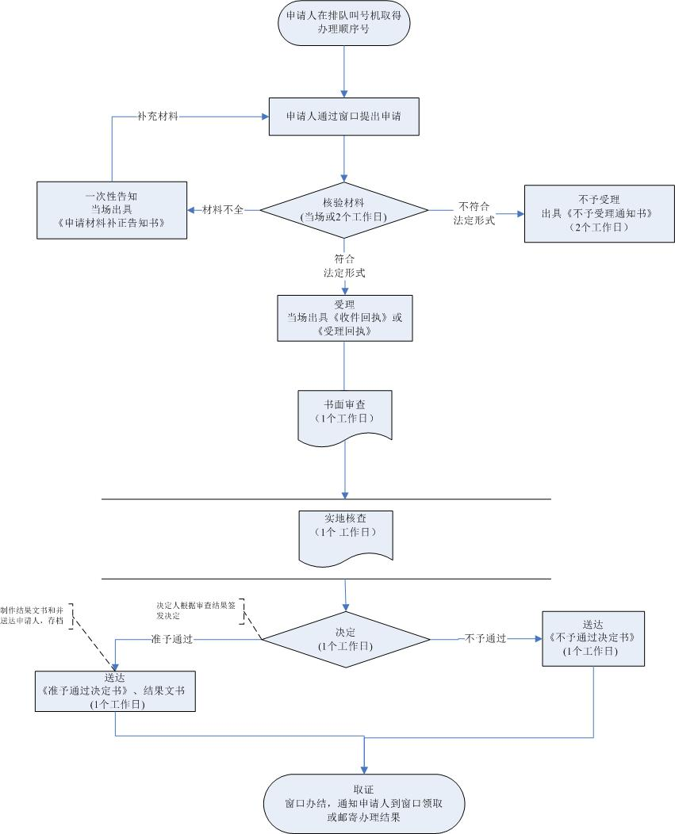
图1道路旅客运输经营许可窗口办理流程图
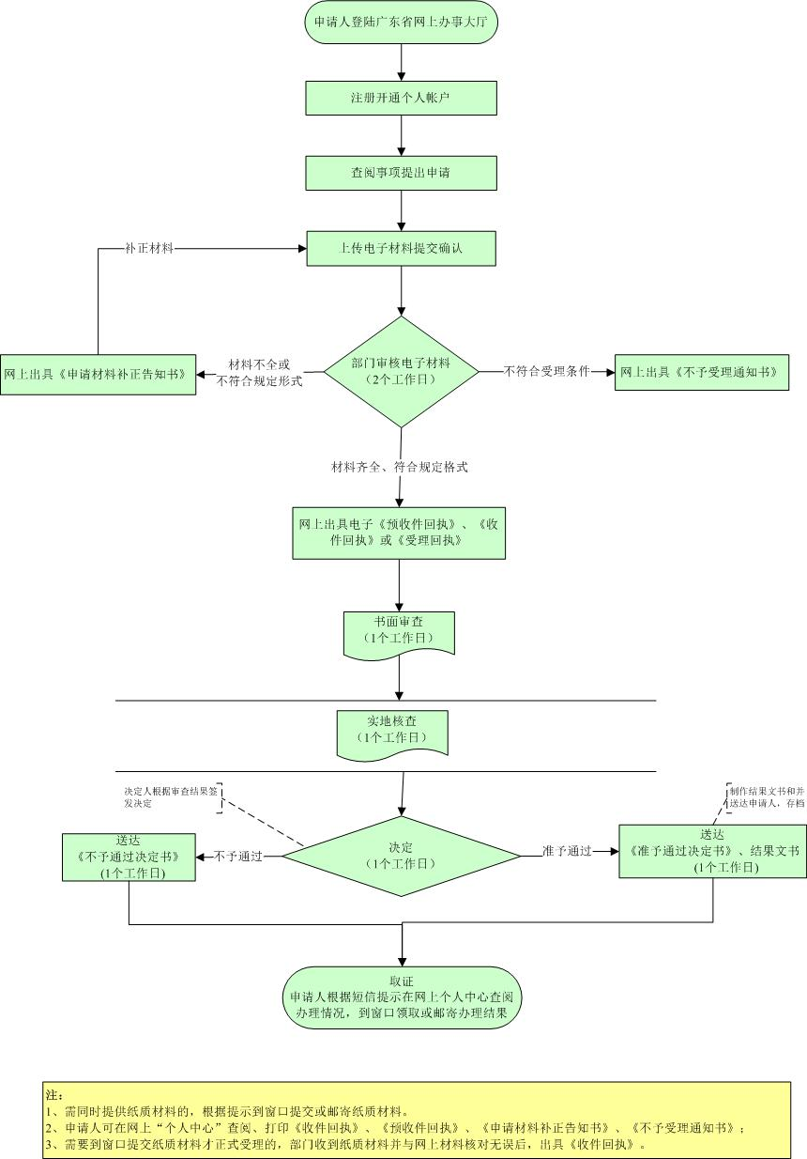
图2道路旅客运输经营许可网上办理流程图

